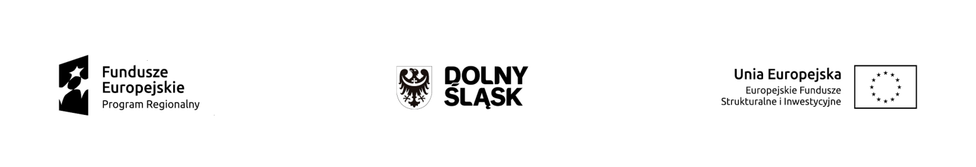26.02.2016r.
KOMUNIKAT
Zarządu Województwa Dolnośląskiego pełniącego rolę
Instytucji Zarządzającej Regionalnym Programem Operacyjnym Województwa Dolnośląskiego 2014-2020 w sprawie naboru wniosków o dofinansowanie realizacji projektów ze środków Europejskiego Funduszu Społecznego
w ramach Regionalnego Programu Operacyjnego Województwa Dolnośląskiego 2014-2020

Oś priorytetowa 10 Edukacja
Działanie 10.2
Zapewnienie równego dostępu do wysokiej jakości edukacji podstawowej, gimnazjalnej i ponadgimnazjalnej
Poddziałanie 10.2.4 ZIT AW
Zapewnienie równego dostępu do wysokiej jakości edukacji podstawowej, gimnazjalnej i ponadgimnazjalnej

Nr naboru RPDS.10.02.04-IZ.00-02-056/16
W Regulaminie naboru nr RPDS.10.02.02-IZ.00-02-056/16, przyjętego uchwałą nr 1609/V/15 Zarządu Województwa Dolnośląskiego z dnia 22 grudnia 2015 r. w sprawie przyjęcia Regulaminów konkursów nr: RPDS.10.02.01-IZ.00-02-053/16, RPDS.10.02.02-IZ.00-02-054/16, RPDS.10.02.03-IZ.00-02-055/16, RPDS.10.02.04-IZ.00-02-056/16 dla Działania 10.2 Zapewnienie równego dostępu do wysokiej jakości edukacji podstawowej, gimnazjalnej i ponadgimnazjalnej dla Osi Priorytetowej 10 Edukacja Regionalnego Programu Operacyjnego Województwa Dolnośląskiego 2014-2020 (z późn zm.), w punkcie IV.1. Termin złożenia wniosku o dofinansowanie zawarto zapis o treści:
„W przypadku ewentualnych problemów z Generatorem, IZ RPO WD zastrzega sobie możliwość wydłużenia terminu składania wniosków lub złożenia ich w innej formie niż elektroniczna. Decyzja w powyższej kwestii zostanie przedstawiona w formie komunikatu we wszystkich miejscach, w których opublikowano ogłoszenie”.
Na podstawie powyższego zapisu, Zarząd Województwa Dolnośląskiego, pełniący rolę Instytucji Zarządzającej Regionalnym Programem Operacyjnym Województwa Dolnośląskiego 2014-2020 postanawia zmienić termin składania wniosków o dofinansowanie projektów (wskazany w pkt. IV.1 i VII Regulaminu oraz w ogłoszeniu) z dnia 2 marca 2016 r. na dzień 16 marca 2016 r. do godz.15:00.

